学信网学籍自查常见问题及处理办法

一、手机号码已被注册。
解决办法：用“忘记密码”通过手机来找回密码。
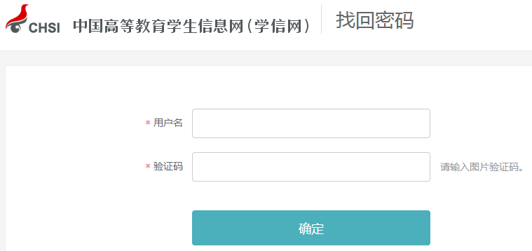
二、身份证号已被注册，且不是本人注册的手机。
解决办法：通过勾选下图中“我要重新注册”前的框，进行重新注册。（如果网页中“我要重新注册”前的框没有出现，可能是手机浏览器的问题，建议在电脑上进行操作）如下图所示：
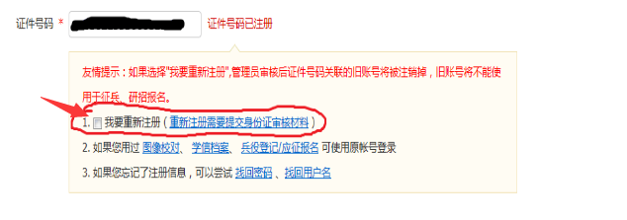
重新注册完成就会出现下图提示，选择立即登录，用刚注册的账号和密码登录“学信网”。
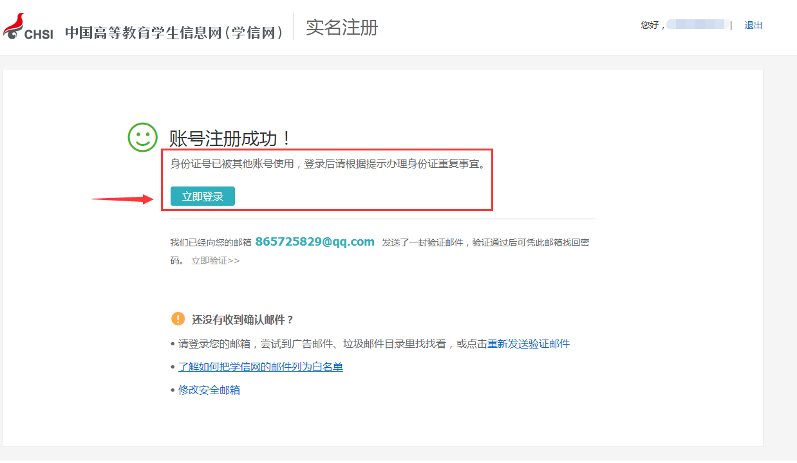
三、登录学信网后显示“您的账号存在身份证号码重复问题，不能访问学信档案。”。
解决办法：选择“解决身份证号码重复的问题”，如下图所示：
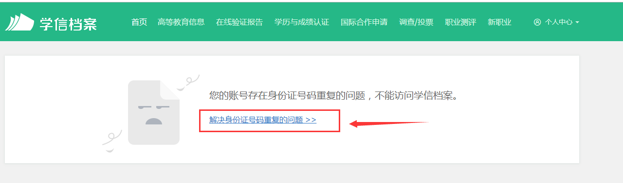
接着选择“途径3”（注：途径1是效率最低的，建议选择最便捷的“途径3”），输入学校名称、学号、入学年份、层次等信息后点击“确定”。如下图所示：
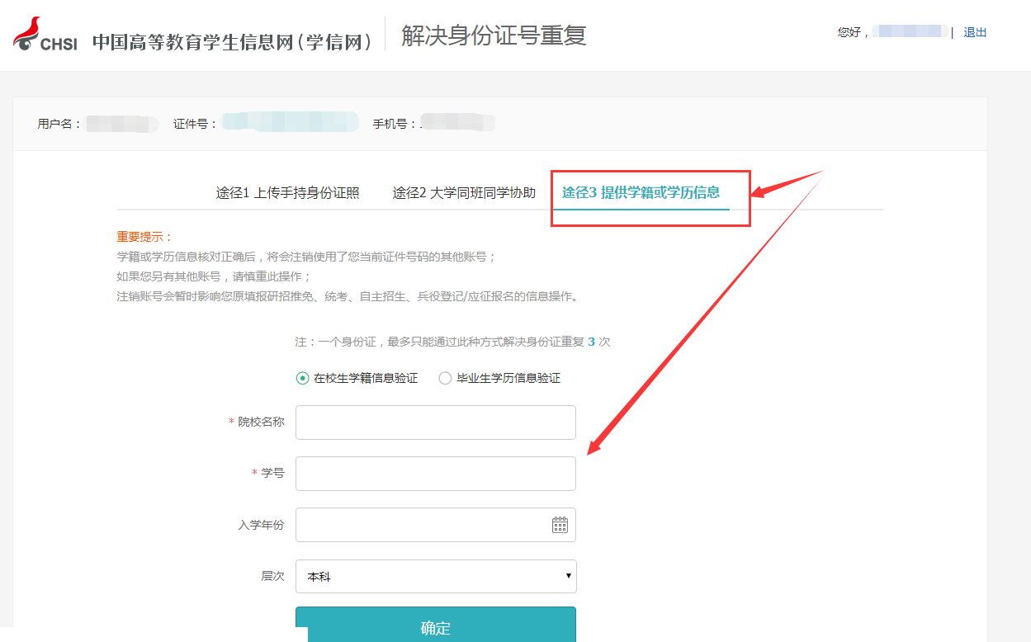
前面操作生效就会出现下图，新注册的账号就可以使用了。请用新账号核查自己的高等教育信息。
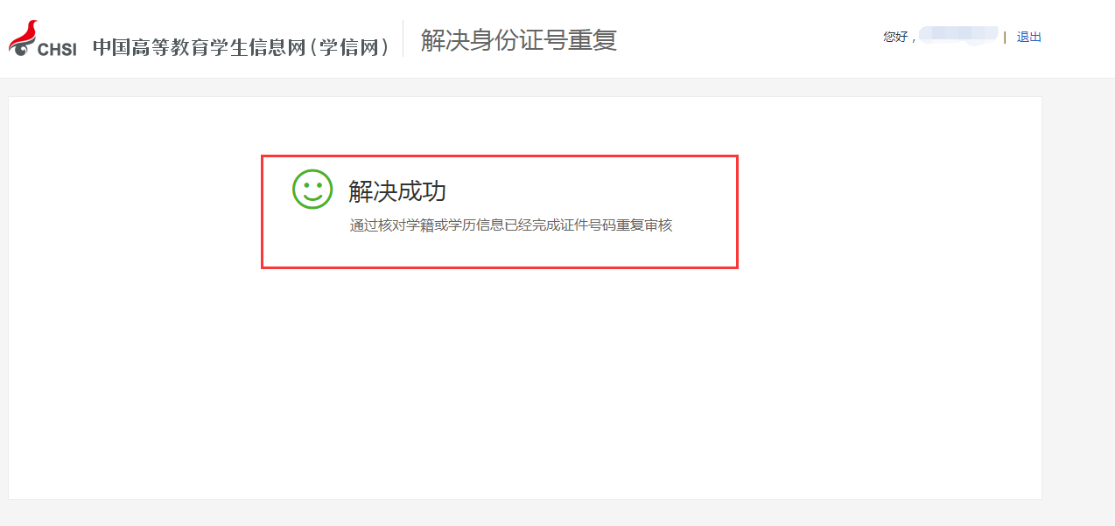
以下是途径1和途径2
途径1：APP自助验证
实人验证通过后，将会注销使用了您当前证件号码的其他账号；
如果您另有其他账号，请慎重此操作；
注销账号会暂时影响您原填报研招推免、统考、自主招生、兵役登记/应征报名的信息操作。
按照页面提示下载学信网手机APP，打开APP点击“我的”进行登录验证，验证通过后，您的账号即可使用。
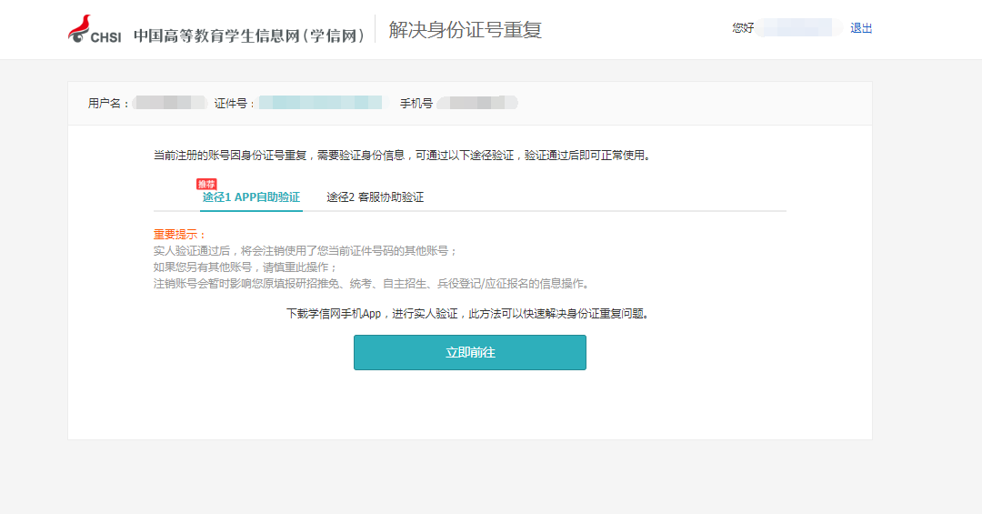
途径2：客服协助验证
管理员审核通过后，将会注销使用了该证件号码的其他账号；
注销账号会暂时影响您原填报研招推免、统考、自主招生、兵役登记/应征报名的信息操作；
如果您曾经使用过学信网服务，或者另有其他学信网账号，请慎重此操作；
上传完毕后等待客服审核，审核通过后您才可以进入实名信息绑定步骤。客服审核由学信网进行人工处理，为了能及时准确的解决您注册过程中遇到的问题，请按要求上传有效的身份证照片。您也可以点击左侧的菜单“证件重复-客服审核”来关注客服的审核进度。
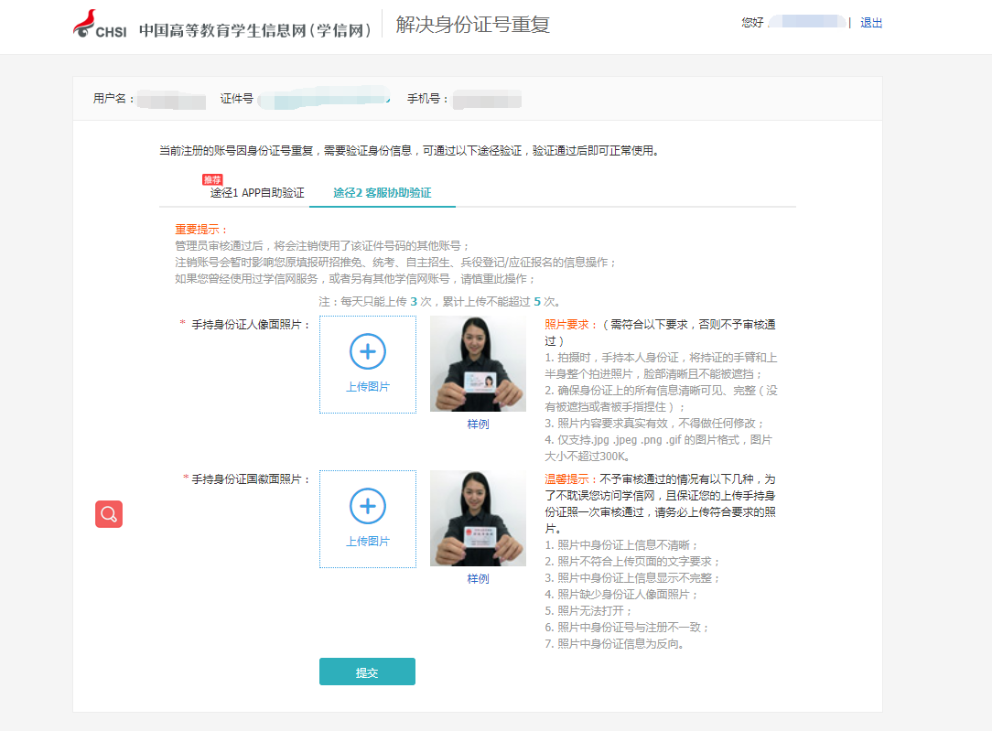

四、学生已经看到自己的学籍信息，但是依然在未查名单中。
解决办法：学生重新登录再进入查询一次，并随意点击浏览一下别的模块，再点击“退出”功能控件正常退出。
五、登录学信档案时提示“操作过于频繁，操作被禁止”。
解决办法：清除浏览器缓存，先找回密码或者重新注册账号。
六、其他问题请按照学信网帮助中心有关提示处理，或联系学信网客服。
学信网帮助中心：https://account.chsi.com.cn/account/help/index.jsp
客服电话：010-67410388
客服邮箱：kefu@chsi.com.cn
微信公众号：chsi_chesicc

